臺南巿大內區公所防災宣導
活動名稱：防災避難看版捐贈暨避難收容處所支援協定簽訂暨頭社里避難收容演練
辦理日期：1071023 | 對象：頭社里民
辦理地點：康慈老人照顧中心 | 人數：58人
具體事項：防災地圖宣導及避難收容演練
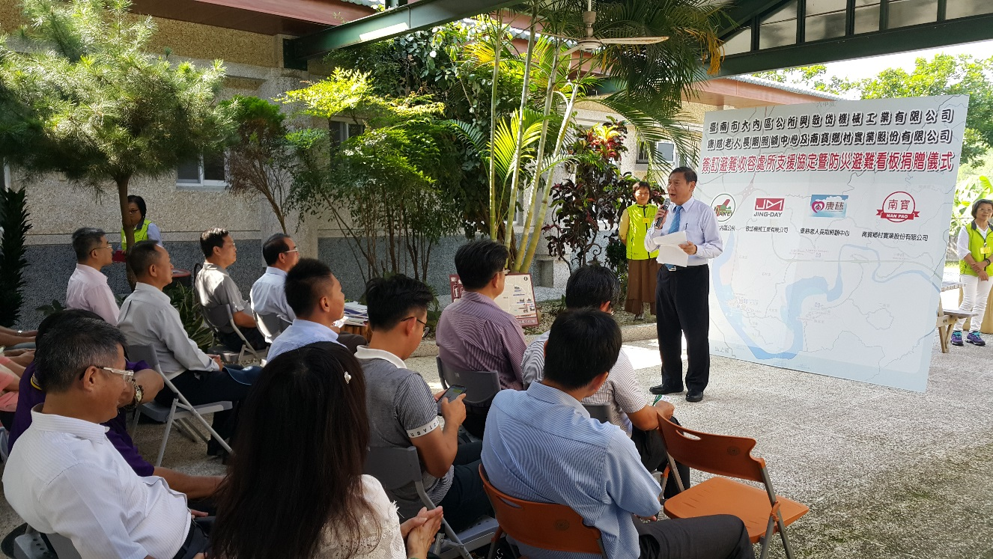
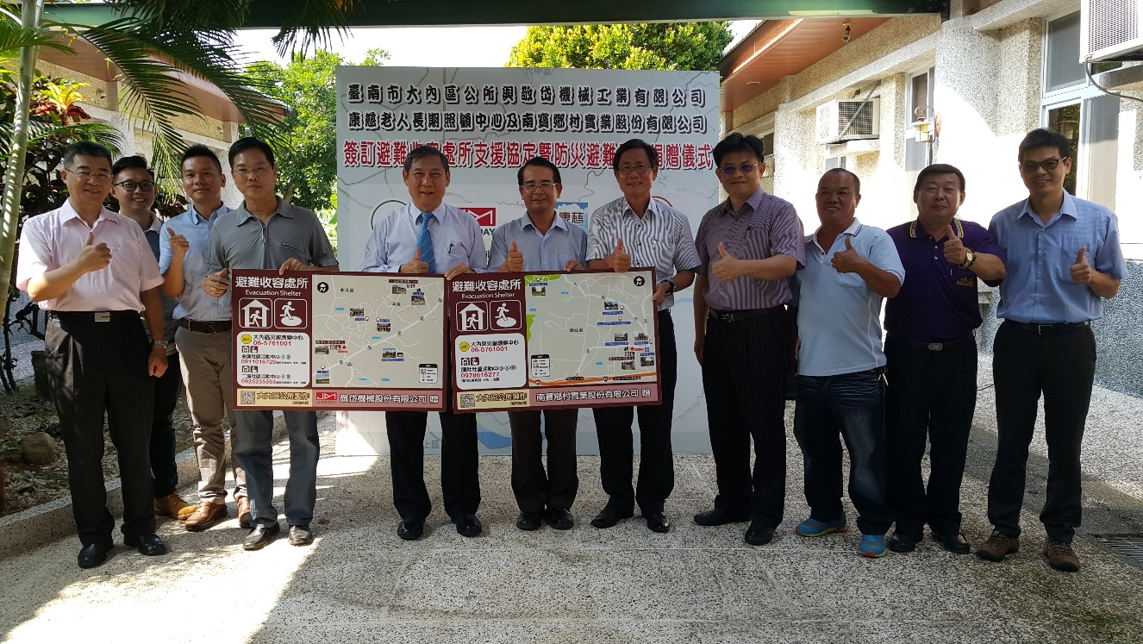
臺南巿大內區公所防災宣導
活動名稱：防災避難看版捐贈暨避難收容處所支援協定簽訂暨頭社里避難收容演練
辦理日期：1071023 | 對象：頭社里民
辦理地點：康慈老人照顧中心 | 人數：58人
具體事項：防災地圖宣導及避難收容演練
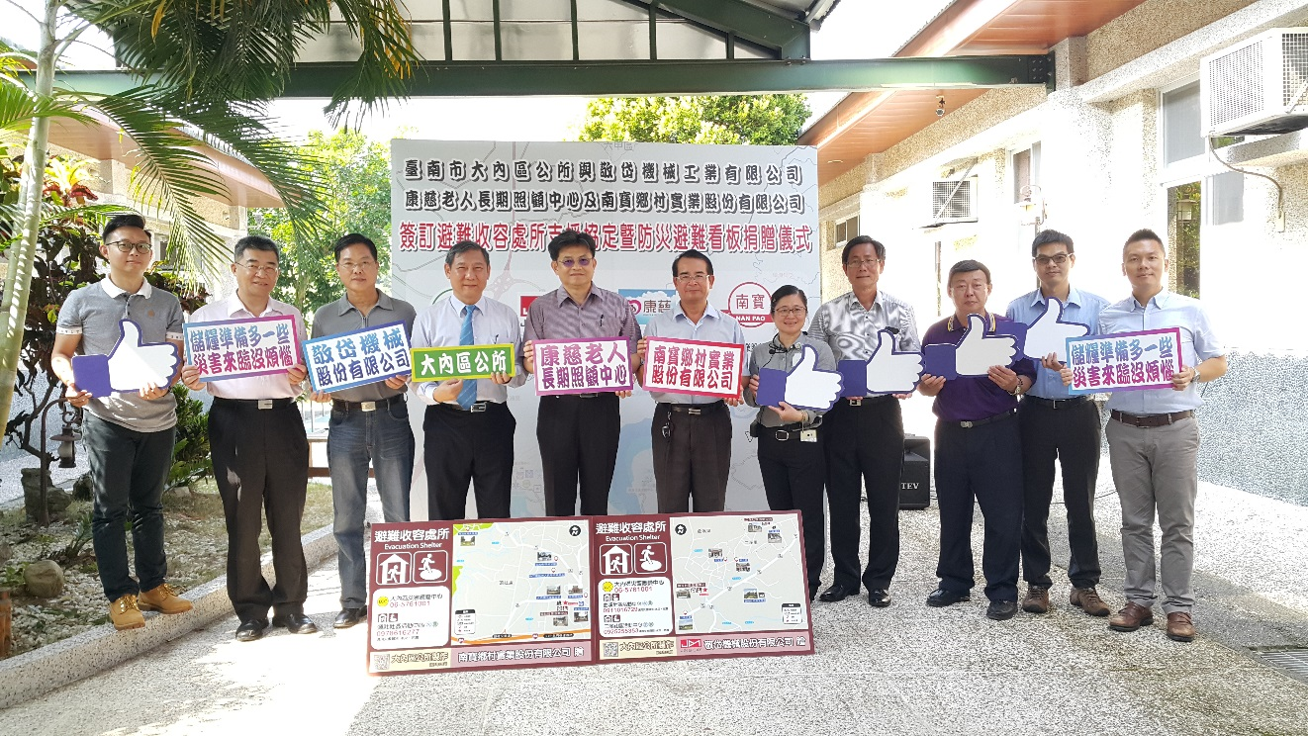
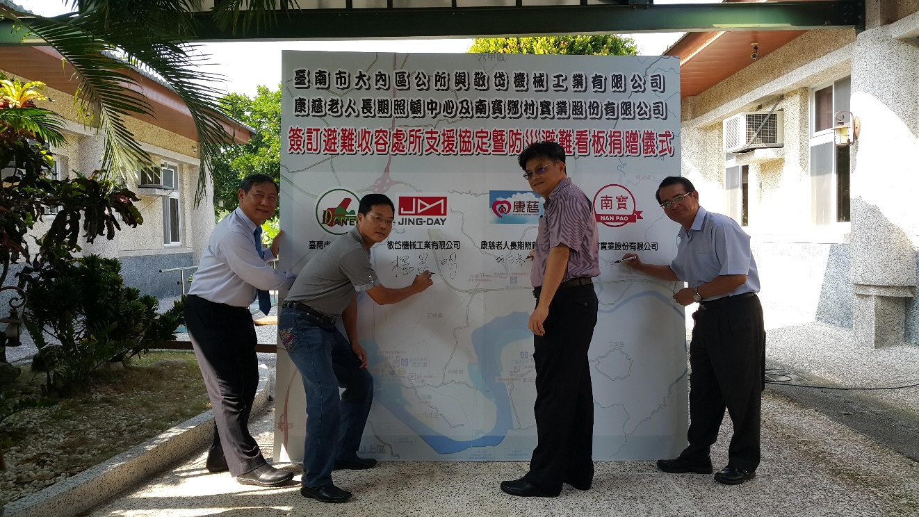

臺南巿大內區公所防災宣導
活動名稱：防災避難看版捐贈暨避難收容處所支援協定簽訂暨頭社里避難收容演練
辦理日期：1071023 | 對象：頭社里民
辦理地點：康慈老人照顧中心 | 人數：58人
具體事項：防災地圖宣導及避難收容演練
